 | Малосердобинская районная организация  профессионального союза  работников народного образования и науки  Российской Федерации
ПУБЛИЧНЫЙ ОТЧЕТ
комитета районной организации Общероссийского Профсоюза образования
за 2023 год

Малая Сердоба, апрель 2024 г.

КРАТКАЯ ХАРАКТЕРИСТИКА ОРГАНИЗАЦИИ

По итогам статистического отчета в Малосердобинской районной организации Общероссийского Профсоюза образования, по состоянию на 1 января 2024 года.
- Всего первичных профсоюзных организаций (ППО) 9, из них в:
  - общеобразовательных школах - 6;
  - дошкольных образовательных организациях - 1;
  - организациях дополнительного образования – 2;

- Членов профсоюза – 160 человек (больше на 59 человек по сравнению с 2022 годом)
- Общее число работников образования в районе – 202 человека
- Охват профсоюзным членством - 78% (на 6 % больше).
- Две первичные организации созданы вновь и две присоеденены к ППО многопрофильного лицея
- Задача: работаем над мотивацией профчленства.

СОЦИАЛЬНОЕ ПАРТНЕРСТВО
Работники системы образования района защищены тремя отраслевыми Соглашениями, двумя Трехсторонними Соглашениями различного уровня и коллективными договорами. Коллективные договоры заключены во всех образовательных организациях . В 2023 году заключены новые коллективные договоры в 2 образовательных организациях.

Задача: совершенствуем коллективные договоры

Одной из главных задач, которую ставит перед собой комитет районной организации, это поддерживать и развивать талантливых молодых коллег, уделять серьёзное внимание наставничеству в организациях образования, чтобы оно не носило формальный характер, помогать молодым специалистам в становлении, закреплять молодёжь в сфере образования, оказывать социально - экономическую поддержку, вовлекать в работу профсоюзных комитетов, взаимодействовать с различными молодёжными движениями, направленными на создание имиджа профсоюза.
Молодые специалисты, получающие единовременные выплаты 35000 и 24000 рублей 3 человек, из них учителей – 2, воспитатель – 1 , педагогов до 35 лет ежемесячно получающих надбавки к должностному окладу в размере 35% - 3 человека.

ПРАВОЗАЩИТНАЯ РАБОТА
- Избрано и обучено один внештатный правовой инспектор труда, из профактива.
- Участвовали в региональной тематической проверке
«Соблюдение законодательства Российской Федерации при определении и изменении учебной нагрузки педагогических работников образовательных организаций, оговариваемой в трудовом договоре, а также при подготовке педагогическими работниками отчетной документации при реализации основных общеобразовательных программ». Проверено 5 образовательных организаций силами внештатных правовых инспекторов, нарушения есть.
- Квалифицированные бесплатные юридические консультации по различным вопросам получили 12 членов профсоюза.
- Бесплатное представительство в судах и помощь в написании исковых заявлений получили 2 человек.
- Экономическая эффективность от правозащитной работы для членов профсоюза района составили порядка 216 тыс. рублей.

Сохранению уровня профсоюзного членства способствовали правовая и социальная поддержка и защита работающих, организационная внутрисоюзная работа с профорганизациями и активом и совершенствование информационной деятельности.
В районной организации профсоюза на общественных началах в выборных органах первичных профсоюзных организаций, их постоянных комиссиях работают 27 профсоюзных активистов.
В 2023 году районная организация продолжила вести комплексную работу по обучению и повышению уровня правовой грамотности как профсоюзного актива, так и рядовых членов профсоюза, начатую в Год правовой культуры.
За отчётный год было проведено 2 постоянно действующих семинара-совещания, прошли обучение за отчётный период на муниципальном уровне 2 человека.

В текущем году было продолжено оснащение профсоюзных организаций информационными стендами единого образца, бланками единых электронных профсоюзных билетов и другой информационно-агитационной продукцией.

Все первичные профсоюзные организации обеспечиваются информационными материалами и сборниками.
В Год цифровизации комитету удалось завершить работу по переходу на автоматизированный учет членов профсоюза. Все первичные и районная организации внесены в реестр АИС, заполнены паспорта. В 2024 году предстоит продолжить работу в автоматизированной системе по заполнению необходимых сведений по проведенным мероприятиям, итогам отчетно – выборной кампании и др.
Были подготовлены и направлены в первичные профсоюзные организации методические рекомендации по регистрации и работе в системе ПРОФКАРДС.
В течение года были проведены семинары для профактива:
- Наставничество в образовательных организациях как фактор профессионального роста.
- Конфликты и контакты.
- Цифровизация профсоюза.
- Социальная защита молодого специалиста.
Вместе с тем необходимо отметить, что в районной организации профсоюза пока недостаточна практика широкого освещения собственных мероприятий, обмена опытом работы, отсюда – нехватка информации с мест о событиях, достижениях профсоюза на уровне первичной организации.

ИНФОРМАЦИОННЫЕ РЕСУРСЫ ПРОФСОЮЗА

Затратили на информационную работу около 1тысячи рублей за прошлый год (в том числе подписка на профсоюзные периодические издания) Конечно у нас век интернета. Очень много информации размещено на сайтах профсоюзных организаций: ФНПР, Общероссийского Профсоюза образования, Федерации Пензенских профсоюзов, Пензенской областной организации нашего Профсоюза. Начали размещать новости на личной странице председателя РК ВКонтакте.
Во всех образовательных организациях есть информационные профсоюзные стенды, на которых обновляется информация для широкого круга лиц.
В образовательные организации и первичные профсоюзные организации систематически направлялись нормативные документы, необходимые для работы, положения, а также заметки о деятельности профсоюзной организации на собственном сайте. Это позволяет руководителям ОО и председателям профкомов видеть основные направления работы комитета районной организации профсоюза. Члены профсоюза получили возможность оперативно пользоваться всей необходимой информацией, передавать интересные новости в социальные сети, участвовать в видеоконференциях, вебинарах, интернет-семинарах, пользоваться онлайн-приемной, информировать коллективы о работе сделанной для них, привлекать новых членов профсоюза, создавать имидж профсоюзов, помогать людям решать проблемы, координировать профсоюзные силы, обмениваться опытом между первичками.

В 2023 году
Состоялось 4 плановых заседания президиума районной организации профсоюза.
- О реализации в первичных профсоюзных организациях основных направлений по созданию и развитию единого информационного поля Профсоюза, формированию позитивного имиджа Профсоюза и усиление его позиций в информационном пространстве.
- О проведении районных конкурсов «Лучший воспитатель года», «Воспитать человека», «Учитель года – 2023
- Об итогах оздоровления членов профсоюза в 2022 году и задачах на 2023 год.
- Об итогах статистической отчетности районной организации профсоюза за 2022 год.
- О подведении итогов районного конкурса художественного творчества «Таланты среди нас».
- о поздравлении тружеников тыла, детей войны (бывших педагогических работников).
- Вопросы оздоровления членов Профсоюза и других форм мотивационной работы: «О реализации Программы «Оздоровление членов профсоюза» в 2023 году», «Об участии профсоюзных организаций в организации летнего оздоровления детей членов Профсоюза» и др.
В целях раскрытия творческого потенциала членов профсоюза, создания условий для реализации их творческих идей, выявления талантливых авторов и содействия их творческому развитию комитет районной организации профсоюза проводил в 2023 году конкурс художественного творчества «Таланты среди нас» среди членов профсоюза работников образования Малосердобинского района.

В течение года профсоюзный актив районной организации профсоюза -принимал участие в профсоюзных акциях: Всемирный день действий профсоюзов «За достойный труд!», Всемирный День охраны труда, первомайская акция профсоюзов, молодежные информационные акции «Знай свои права!» и мероприятиях информационно-социальной направленности, бизнес – проектах, акциях («Славлю Отечество» ( в День Российского флага), «Вечер зажжённых свечей», митингах; курсах молодого педагога; профсоюзных кружках; форумах; фестивалях и т.д.
В рамках акции ко Дню народного единства Малосердобинская районная организация Общероссийского Профсоюза образования приняла активное участие в сборе гуманитарной помощи для участников СВО. Педагогические работники перечисляли денежные средства воинам –землякам, передавали продуктовые наборы, теплые вещи , медикаменты и др.

ОЗДОРОВЛЕНИЕ
Традиционно, была возможность оздоровления в санаториях им. Володарского и
«Березовая роща», с 20 % скидкой для членов профсоюза, оздоровление прошли 0 человек (в прошлом году было -1).
Также продолжает действовать профсоюзная скидка в Профкурорте до 20% для членов профсоюза и их семей. В санаториях профкурорта оздоровились 0 человек.
Прошли оздоровление через «курсовки» -7 человек, в санаториии «Хопровские зори».

Материальная мотивация
    - Частичную компенсацию материальных затрат по программе «Оздоровление и лечение» из консолидированного бюджета получили – 7 человек на общую сумму 10 500 рублей (выплаты были по 1500 рублей).
    - На организационные и культурно –массовые мероприятия было израсходовано почти 102 тыс. рублей.
    - Премирование профактива в течении года ушло более 10 тысяч рублей.
    - Завершен переход первичных профсоюзных организаций района в систему АИС «Единый реестр Общероссийского Профсоюза образования», у большинства членов Профсоюза на руках электронные профсоюзные билеты, с помощью которых они могли делать онлайн – покупки в сети предприятий – партнеров, зарегистрировав свой билет на сайте profcards.ru

НАГРАЖДЕНИЕ
За 2023 год поощрения и награды разного уровня получили более 25 членов профсоюза . В том числе: Знак «Почетный работник в сфере образования» - 1
Почетная грамота Министерства просвещения РФ – 2, Почетная грамота Министерства образования Пензенской области – 5, грамоты ОП – 6, грамота областной организации Профсоюза – 3
Иные поощрения разного уровня – более 12 человек.

КУЛЬТ-МАССОВАЯ РАБОТА
Было организовано взаимодействие с Пензенским
театром. Сотрудничали с филармонией.

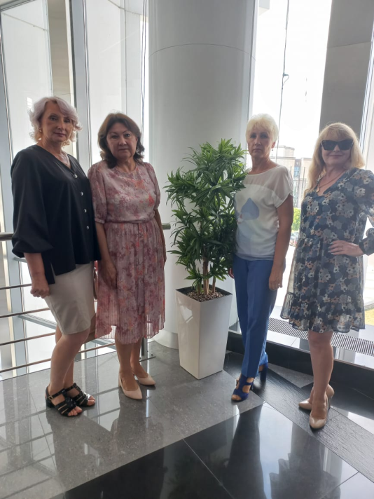

Дубинникова Е. А. ежегодно участвует в конкурсе « Таланты среди нас» и на протяжении 4 лет занимает призовые места,( в этом году 1 место) это одна из ее работ. Также в конкурсе участвовали: Малкина Г. В., Шварева Т. А.

 | 
Работа Е.А.Дубинниковой на областной конкурс «Таланты среди нас»  МБОУ СОШ с.Ст.Славкино | Работа Г.В.Малкиной на областной конкурс «Таланты среди нас»  МБОУ многопрофильный лицей с.Малая Сердоба

Поздравили педагогов-ветеранов и учителей работающих с Днём Учителя и пригласили с концертной программой Марту Серебрякову.

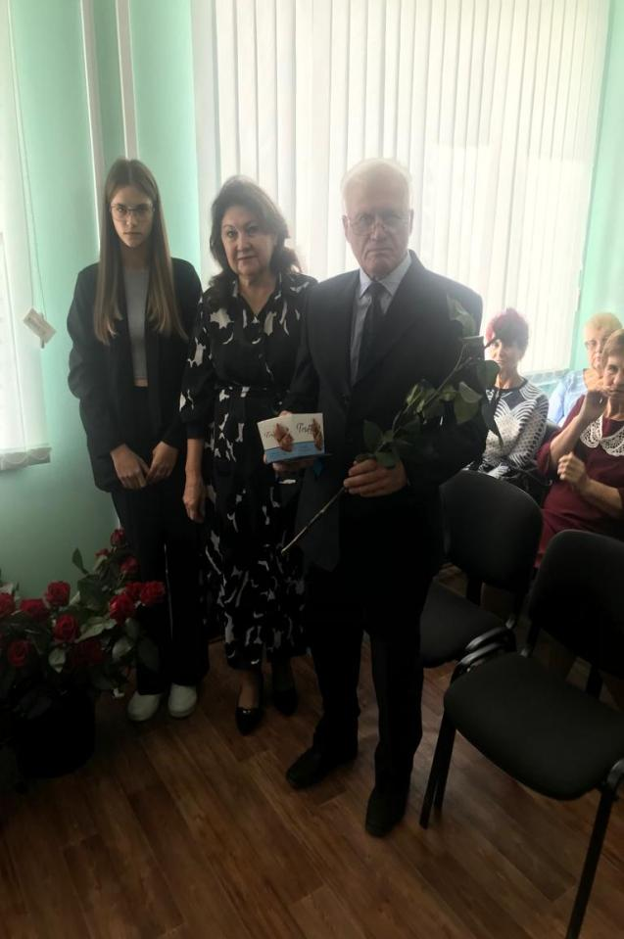

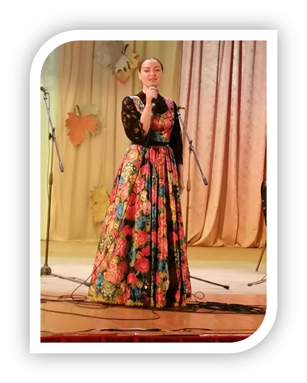

Поздравили конкурсантов «Воспитать человека». Две семьи приняли участие в конкурсе династий: Малкина Г. В. - Лоханова, Дудина Л. Ф.
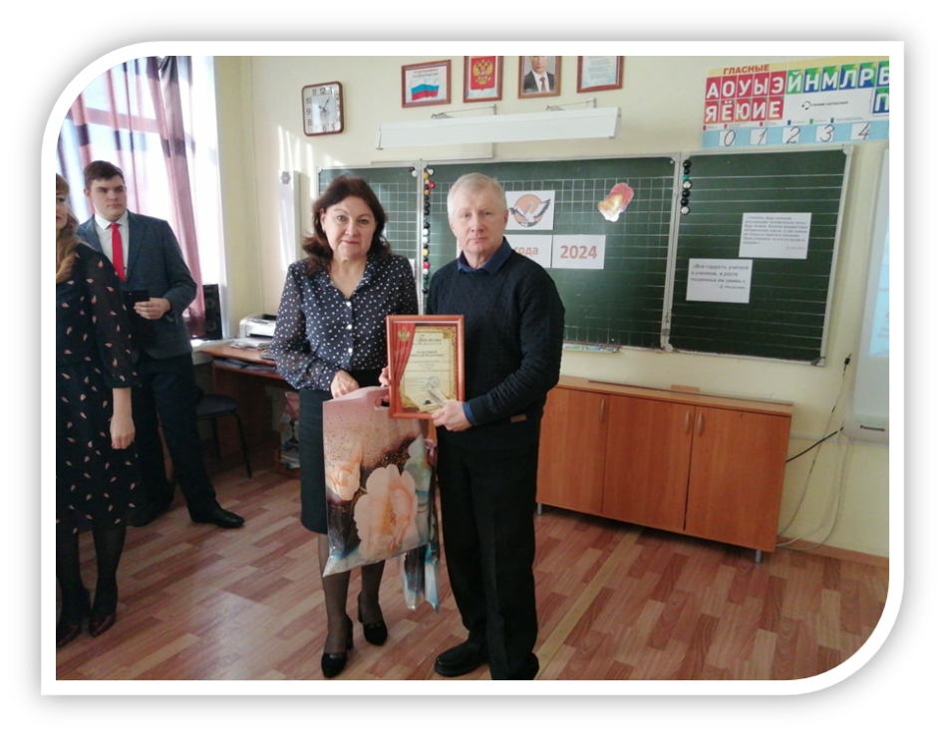

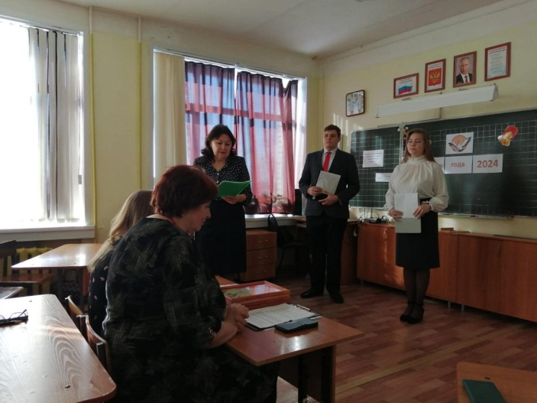

Династия Дудиных Династия Малкиных
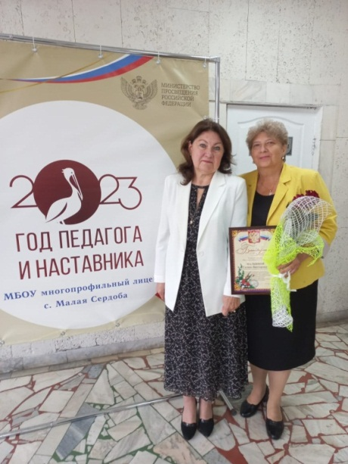
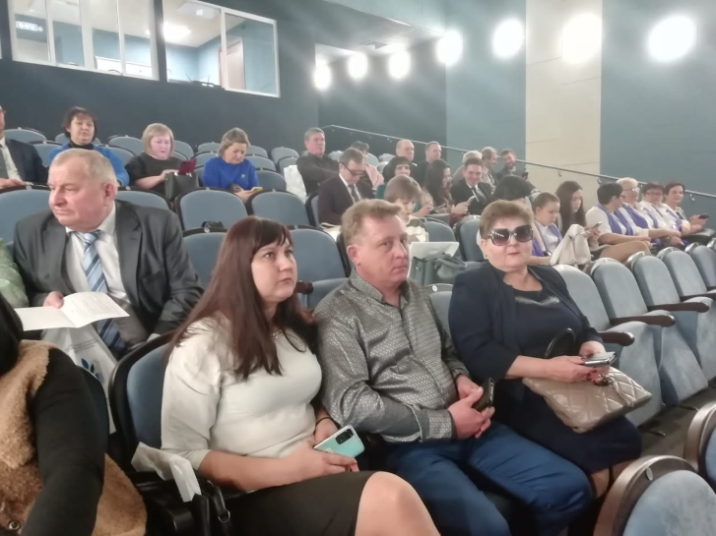

Конкурс «Учитель года»

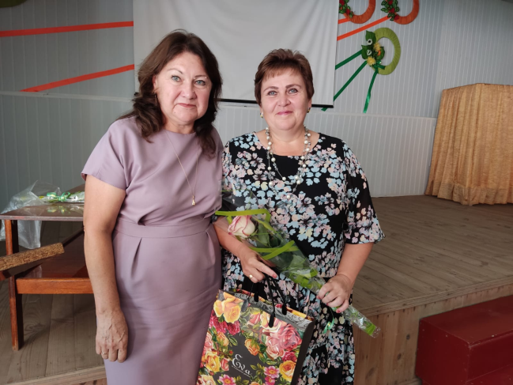

Форум молодых педагогов Пензенской области

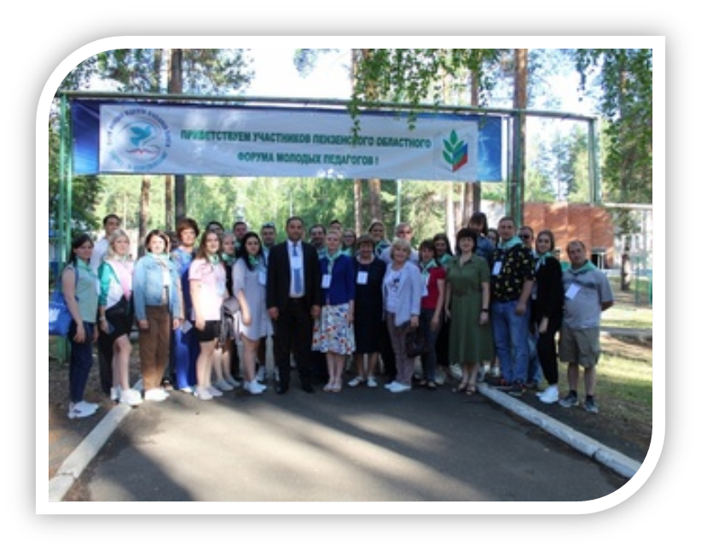

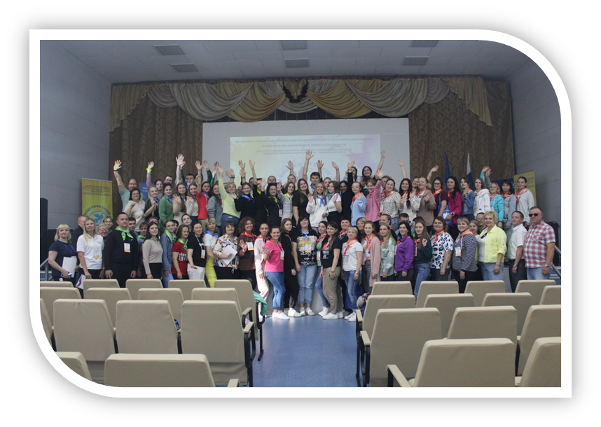

Первомайская акция
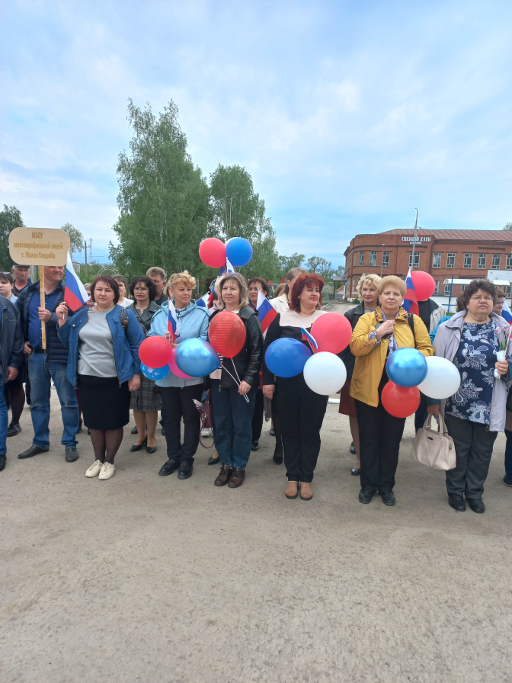

Акция «Сад ветеранов»
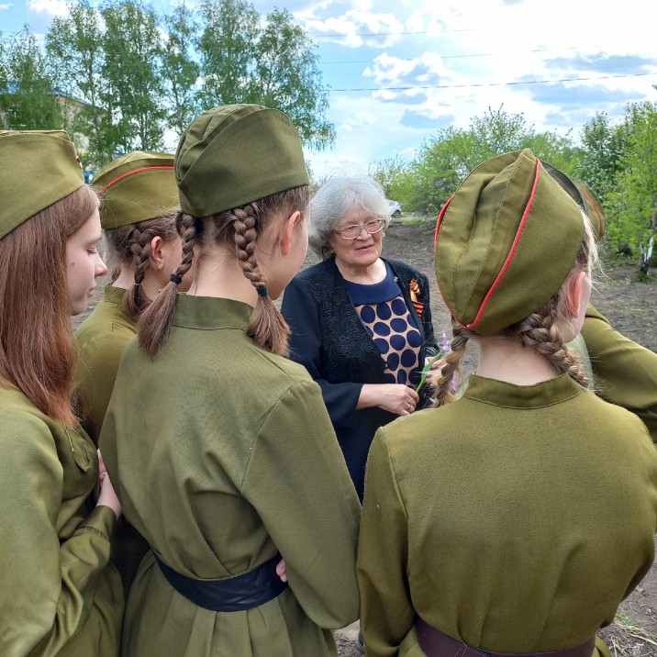

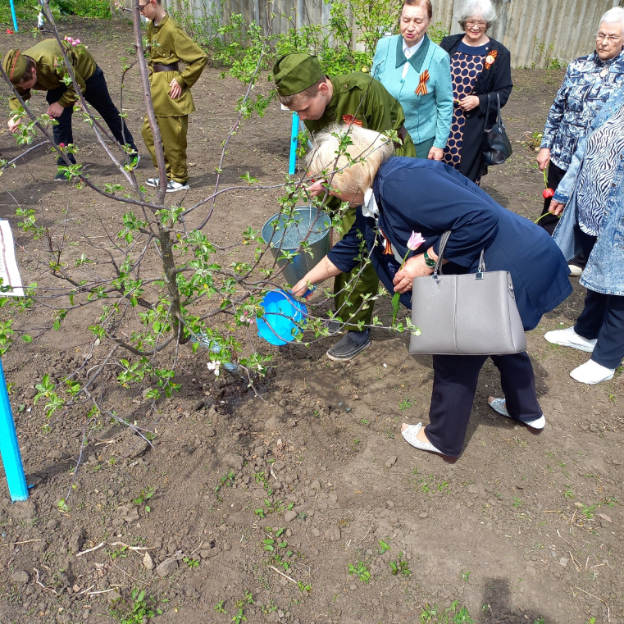

Женский форум

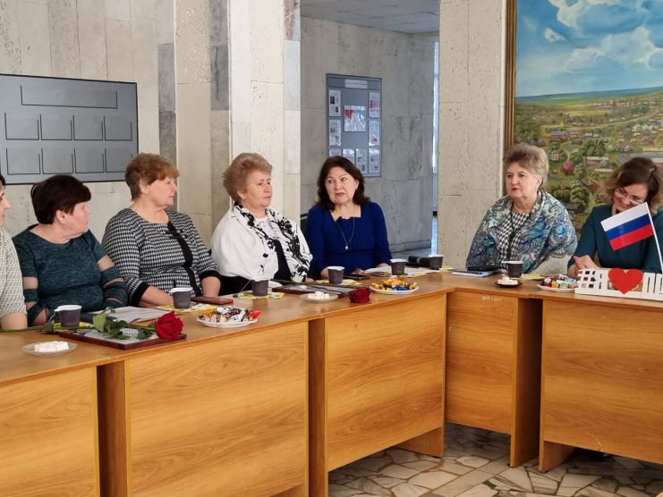

Возложение венков 9 мая

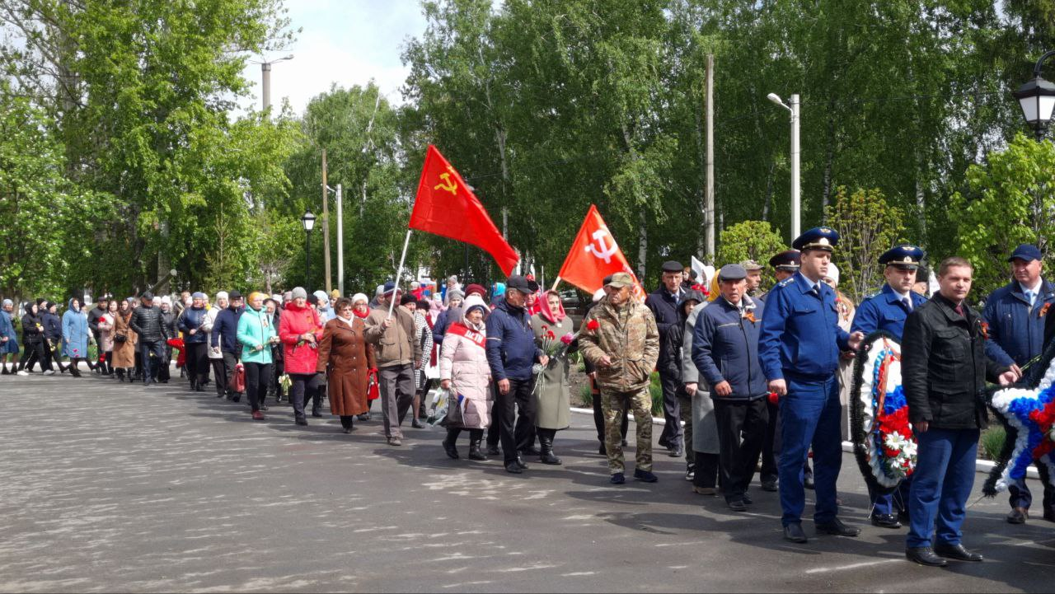

Лыжня России

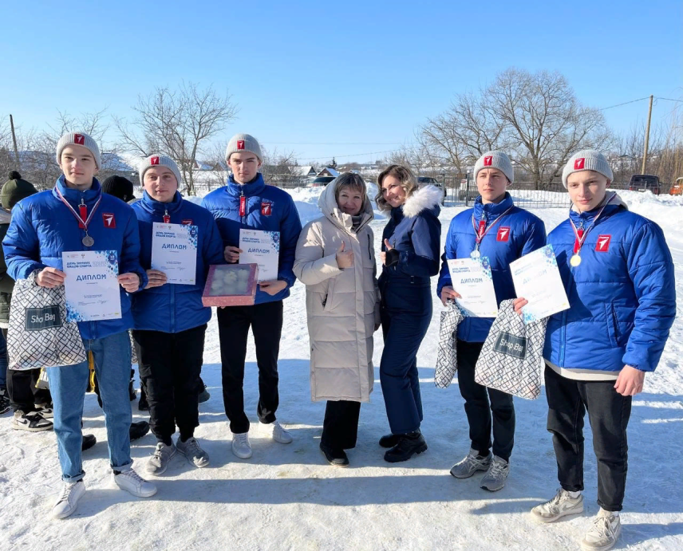

Областной конкурс «Воспитать человека»
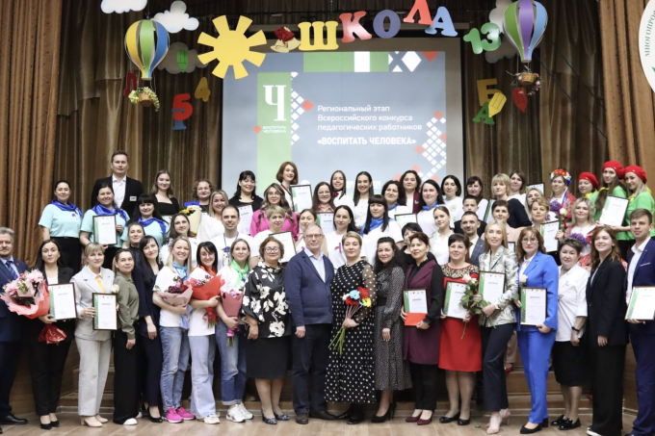
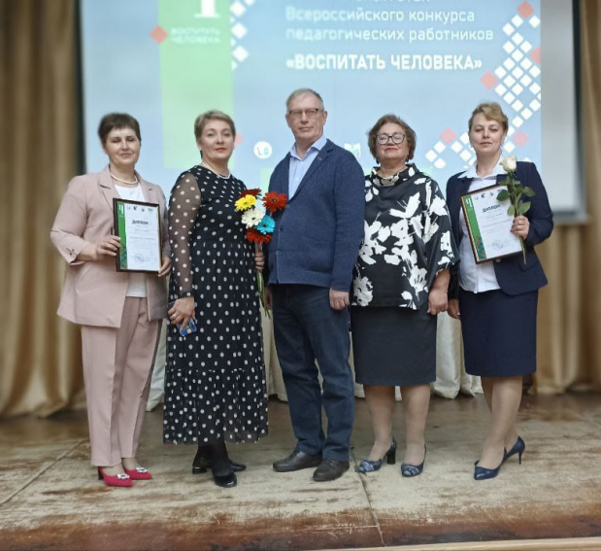

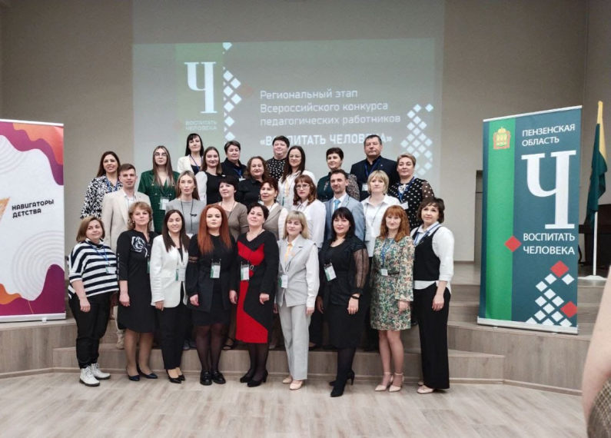

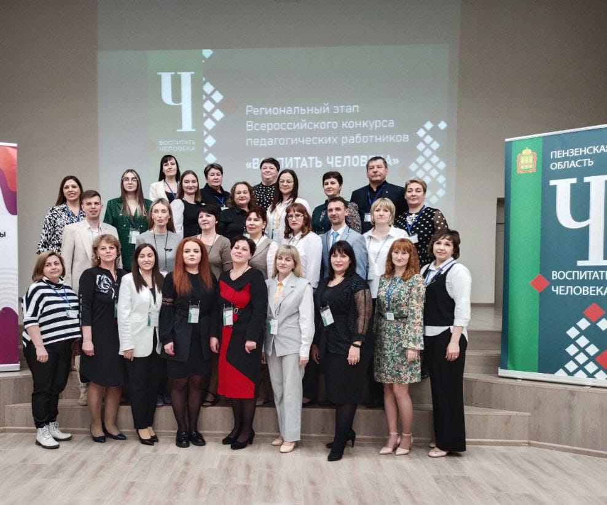

отчетно-выборные собрания в первичных профсоюзных организациях
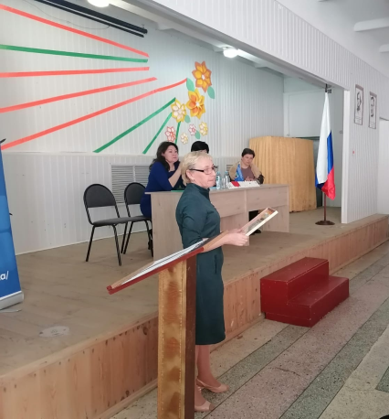

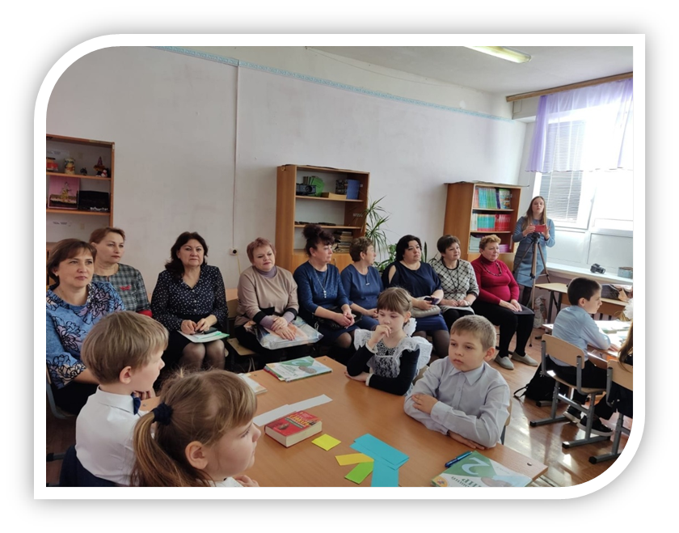

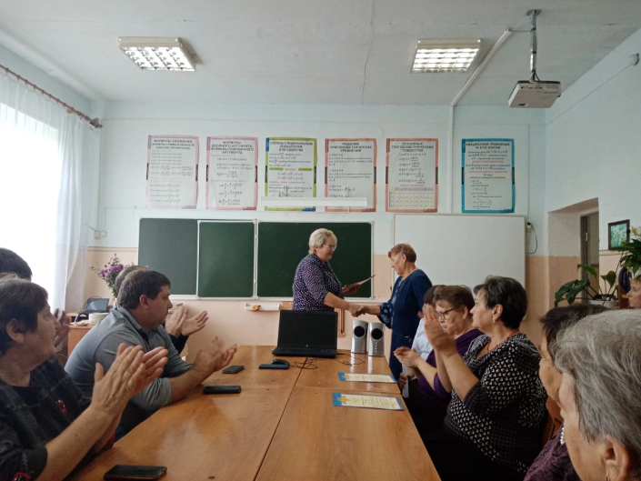

Комитет районной организации профсоюза ежегодно анализирует результаты своей деятельности, выявляет резервы дальнейшего совершенствования работы с профсоюзными организациями, с профсоюзными кадрами и активом, намечает перспективные цели и задачи.

